广东养殖黄骨鱼用多少饲料，黄骨鱼养殖方法
黄骨鱼是中国淡水水体中散布较广的底层经济鱼类，黄骨鱼，也叫黄颡鱼，在养殖黄骨鱼过程中，配制自已的饲料进行喂养，快速生长发育，食欲好，提高抵抗力，下面为大家介绍黄骨鱼饲料的自配料方法：
黄骨鱼饲料自配料​
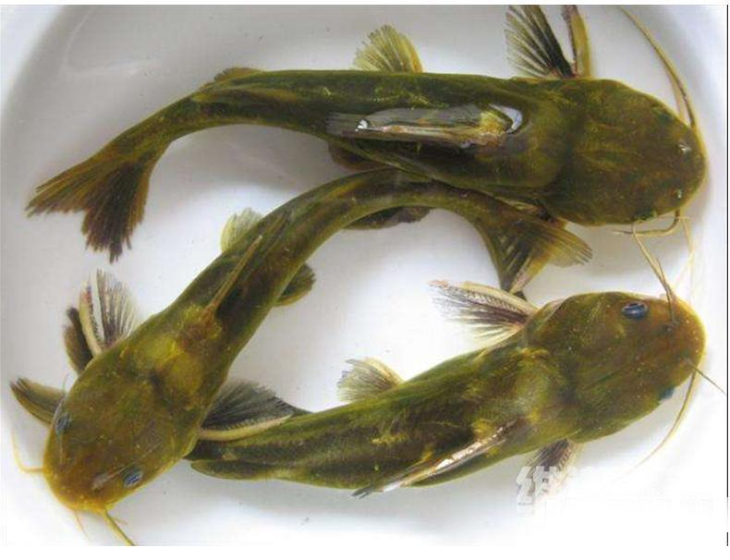
一、黄骨鱼饲料自配料：
1、鱼粉49%，麸皮5%，豆饼15%，玉米粉6.4%，谷朊粉4%，喷干血球粉6%，酵母2%，鱼油3%，大豆油4%，磷脂油2%，肉骨粉0.2%，磷酸二氢钙1.1%，次粉2%，维诺鱼用多维0.1%，维诺霉清多矿0.1%，维诺复合益生菌0.1%。
2、鱼粉40%，豆饼20%，玉米蛋白粉10%%，苜蓿粉15%%，米糠14.7%，维诺鱼用多维0.1%，维诺霉清多矿0.1%，维诺复合益生菌0.1%。
饲养黄骨鱼饲料是很关键的一步，搭配营养均衡，能够提高成活率，产量高。复合益生菌快速抑制有害菌的繁殖，增加有益菌群的优势，提高养殖效率，增加免疫力。

